Задание К1
Дано:
X=3-3t²+1;
Y=4-5t²+5t/3; (1)
t₁=1c;
(X и Y-в см.);
Решение:
Координаты точки:
$$\begin{aligned}X=3−3t^{2}+1=3−3+1=1(\text{см}); \\ Y=4−5t^{2}+5t/3=4−5+5/3=2/3(\text{cм});\end{aligned}$$
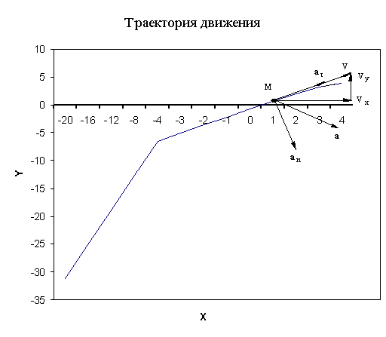
Выразим t через X
$t=\sqrt{\frac{3+1−X}{3}}=\sqrt{\frac{4−X}{3}};$ и подставим в (1)
$$Y=4−5\frac{4−X}{3}+\frac{5}{3}\sqrt{\frac{4−X}{3}};$$
$Y=\frac{5X}{3}+\frac{5}{3}\sqrt{\frac{4−x}{3}}−\frac{8}{3}$;
Вектор скорости точки:
$\vec{V}=V_{X}\vec{i}+V_{Y}\vec{j}$;
Вектор ускорения:
$\vec{a}=a_{X}\vec{i}+a_{Y}\vec{j}$;
$\begin{aligned}V_{X}=\overset{˙}{X}=−6t; \\ V_{Y}=\overset{˙}{Y}=−\text{10}t+\frac{5}{3};\end{aligned}$ $\begin{aligned}a_{X}=\overset{¨}{X}=−6({\text{см}}/{с^{2}}); \\ a_{Y}=\overset{¨}{Y}=−\text{10}({\text{см}}/{с^{2}});\end{aligned}$
Модуль ускорения точки:
$$\begin{aligned}a=\sqrt{a_{X^{2}}+a_{Y^{2}}}; \\ a=\sqrt{\text{36}+\text{100}}≈\text{11},\text{66}({\text{cм}}/{с^{2}});\end{aligned}$$
Модуль скорости точки:
$$\begin{aligned}V=\sqrt{V_{X^{2}}+V_{Y^{2}}}; \\ V=\sqrt{\text{36}t^{2}+(\frac{5}{3}−\text{10}t)^{2}}=\sqrt{\text{36}+(\frac{5}{3}−\text{10})^{2}}≈\text{10},\text{268}({\text{см}}/с);\end{aligned}$$
Модуль касательного ускорения точки:
$a_{τ}=\left|{\text{dV}}/{\text{dt}}\right|$, или
$$a_{τ}=\left|{\left(V_{X}∗a_{X}+V_{Y}∗a_{Y}\right)}/V\right|;$$
$$a_{τ}=\left|{\left((−6t)∗(−6)+(−\text{10}t+\frac{5}{3})∗(−\text{10})\right)}/{\text{10}},\text{268}\right|=\text{11},\text{62}({\text{cm}}/{c^{2}});$$
Модуль нормального ускорения точки:
$a_{π}={V^{2}}/ρ$ или $a_{π}={\left|\vec{V}×\vec{a}\right|}/V$
$a_{π}={\left|V_{X}∗a_{Y}−V_{Y}∗a_{X}\right|}/V$ или
$$a_{π}=\sqrt{a^{2}−a_{τ^{2}}}=\sqrt{\text{11},{\text{66}}^{2}−\text{11},{\text{62}}^{2}}≈0,\text{96}({\text{см}}/{с^{2}});$$
Радиус кривизны траектории:
$ρ={V^{2}}/{a_{π}}$;
$$ρ=\frac{\text{10},{\text{268}}^{2}}{0,\text{96}}≈\text{109},8(\text{см});$$
Результаты вычисления:
Координаты,  см |  | Скорость,  см/с |  |  | Ускорение,  см/с² |  |  |  |  | Радиус  Кривизны,  см
X | Y | V_{X} | V_{Y} | V | a_{X} | a_{Y} | a | a_{τ} | a_{n} | ρ
1,00 | 0,66 | -6,00 | -8,30 | 10,26 | -6,00 | -10,00 | 11,66 | 11,62 | 0,96 | 109,80

